题型4 图示图解类解题模板练
[解题模板概述] 该类试题可包含大量的生物学信息，反映生命现象的发生、发展以及生物的结构、生理和相互联系；多是通过图形创设新情景，提供新材料；或是以图形的方式展示生物原理、过程等，对学生综合能力要求高。解题思维模板如下：
审题图·获信息 | 理知识·找联系 | 深思考·定答案
要从局部到整体，把大块分成小块，看清图中每一个过程，识别各部分名称，挖掘隐含信息，寻找突破口。 | 理清图解涉及知识点，思考知识点之间的区别与联系、相同与不同等，找到本质上的联系。 | 针对设问，反思图像和题干信息，充分运用所学生物学的基本原理或概念准确作答。
典例导练
棉花幼铃(幼果)获得光合产物不足会导致其脱落。为研究某种外源激素对棉花光合产物调配的影响，某课题组选择生长整齐的健壮植株，按图1步骤进行实验，激素处理方式和实验结果如图2所示(上述处理不影响叶片光合与呼吸强度)。
――→用放射性物质喂饲叶片(位于第四果枝,节主茎上)30 min ――→测定该叶片和幼铃等的放射性强度
图1
INCLUDEPICTURE "D:\\高中生物\\第二轮复习课件\\步步高\\步步高考前3个月全套 ppt+word\\【步步高】2016高三生物考前三个月专题突破提分练(图示+技法+题型)\\663.tif" \* MERGEFORMATINET INCLUDEPICTURE "663.tif" \* MERGEFORMAT 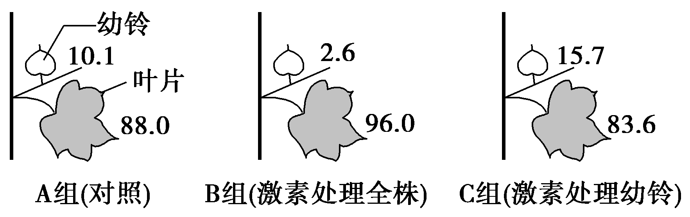
注：数字分别为叶片和幼铃的放射性强度占全株总放射性强度的百分比
图2
由实验结果推断，幼铃脱落显著减少的是__________组。B组幼铃放射性强度百分比最低，说明B组叶片的光合产物________________。为优化实验设计，增设了D组(激素处理叶片)，各组幼铃的放射性强度百分比由高到低排序是______________。由此可知，正确使用该激素可改善光合产物调配，减少棉铃脱落。
INCLUDEPICTURE "D:\\高中生物\\第二轮复习课件\\步步高\\步步高考前3个月全套 ppt+word\\【步步高】2016高三生物考前三个月专题突破提分练(图示+技法+题型)\\左括.TIF" \* MERGEFORMATINET INCLUDEPICTURE "左括.TIF" \* MERGEFORMAT 思维导表 INCLUDEPICTURE "D:\\高中生物\\第二轮复习课件\\步步高\\步步高考前3个月全套 ppt+word\\【步步高】2016高三生物考前三个月专题突破提分练(图示+技法+题型)\\右括.TIF" \* MERGEFORMATINET INCLUDEPICTURE "右括.TIF" \* MERGEFORMAT
审题图·获信息 | (1)棉花幼铃为幼果，获得光合产物不足会导致其脱落。  (2)图1和2所示实验的目的是研究某种外源激素对棉花光合产物调配的影响。  (3)由图1可知，用放射性物质喂饲叶片，然后要测定叶片和幼铃等的放射强度。  (4)由图2可知，图中的数据为叶片和幼铃的放射性强度占总放射性强度的百分比，A、B、C三组处理方式的区别为A未处理、B激素处理整个植株、C只处理幼铃。  (5)A、B、C三组中幼铃和叶片的放射性强度相对大小关系：幼铃为C＞A＞B；叶片为B＞A＞C。
理知识·找联系 | (1)写出产物是葡萄糖的光合作用反应式并标出元素的来源与去向：  INCLUDEPICTURE "D:\\高中生物\\第二轮复习课件\\步步高\\步步高考前3个月全套 ppt+word\\【步步高】2016高三生物考前三个月专题突破提分练(图示+技法+题型)\\664.TIF" \* MERGEFORMATINET INCLUDEPICTURE "664.TIF" \* MERGEFORMAT 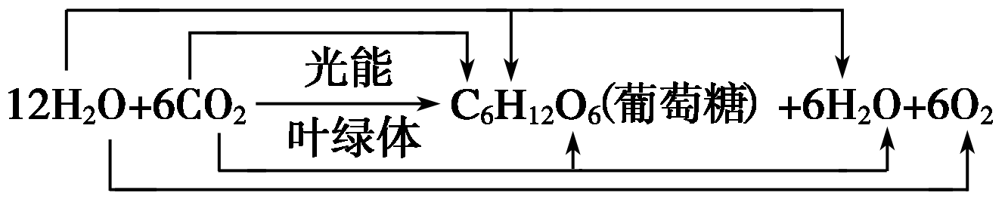  (2)幼铃主要是由叶片进行光合作用合成输入。
深思考·定答案 | (1)由A组和C组对照可说明该激素能够促进光合产物输入到幼铃中，由B组和C组对照可说明该激素能够抑制光合产物输出叶片。  (2)所以幼铃脱落显著减少的是C组，若增设D组(激素处理叶片)，各组幼铃的放射性强度百分比由高到低排序是C>A>B>D。
答案 C 输出减少 C>A>B>D
解析 由题干可知，幼铃脱落是光合产物不足导致的，对比A、B、C三组，发现C组幼铃中有机物占百分比最高，因此幼铃脱落显著减少。B组中叶片的放射性强度的百分比较高，说明有机物占百分比较多，即光合产物输出减少。由图中数据可知，激素可抑制叶片中有机物的输出，有利于幼铃中有机物的输入，则D组用激素处理叶片，导致叶片中有机物输出明显减少，且小于B组，则幼铃的放射性强度百分比由高到低依次为C>A>B>D。
实战训练
1．(概念图)下列各项分别表示一组概念的从属关系，其中不正确的是( )
INCLUDEPICTURE "D:\\高中生物\\第二轮复习课件\\步步高\\步步高考前3个月全套 ppt+word\\【步步高】2016高三生物考前三个月专题突破提分练(图示+技法+题型)\\665.TIF" \* MERGEFORMATINET INCLUDEPICTURE "665.TIF" \* MERGEFORMAT 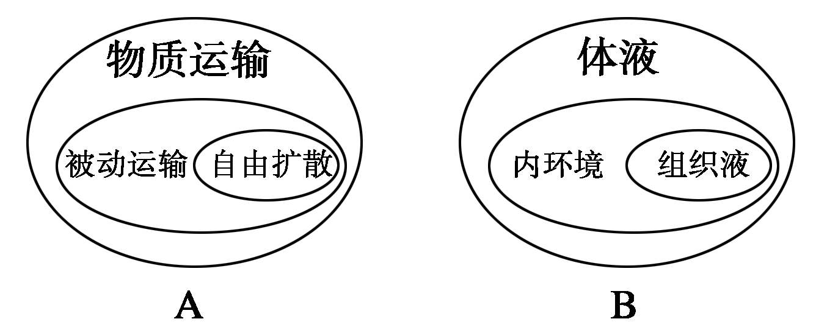
INCLUDEPICTURE "D:\\高中生物\\第二轮复习课件\\步步高\\步步高考前3个月全套 ppt+word\\【步步高】2016高三生物考前三个月专题突破提分练(图示+技法+题型)\\666.TIF" \* MERGEFORMATINET INCLUDEPICTURE "666.TIF" \* MERGEFORMAT 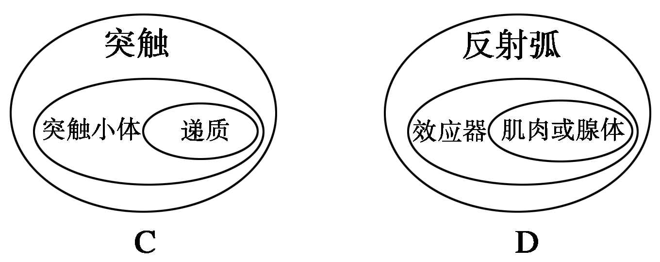
答案 C
解析 各概念之间的关联通过概念图的形式来体现。物质跨膜运输包括主动运输和被动运输，被动运输又包括自由扩散和协助扩散；体液包括细胞内液和细胞外液(内环境)，细胞外液(内环境)又包括组织液、血浆和淋巴；突触是由突触前膜、突触间隙和突触后膜组成的；反射弧由感受器、传入神经、神经中枢、传出神经和效应器组成，效应器是由运动神经末梢及其支配的肌肉或腺体组成。
得分技巧 概念图是教材课后习题涉及最多的一种图形，也是高考题中的一种新题型。“概念图模型”一般要求在纵横各层面，把概念—连接词—概念连接起来，它从总的概念出发，逐步展开，显示出大概念是如何被分解成若干个小概念的。经过上述的构建内化，层级结构的概念图增强了学生对知识间有机联系的理解；拓宽了学生对概念意义理解的广度；提升了学生对所学知识提取、分析、综合、应用的能力。
2．(示意图)如图表示真核细胞内合成某种分泌蛋白的过程中，由DNA到蛋白质的信息流动过程，①②③④表示相关过程。请据图判断下列说法错误的是( )
INCLUDEPICTURE "D:\\高中生物\\第二轮复习课件\\步步高\\步步高考前3个月全套 ppt+word\\【步步高】2016高三生物考前三个月专题突破提分练(图示+技法+题型)\\667.TIF" \* MERGEFORMATINET INCLUDEPICTURE "667.TIF" \* MERGEFORMAT 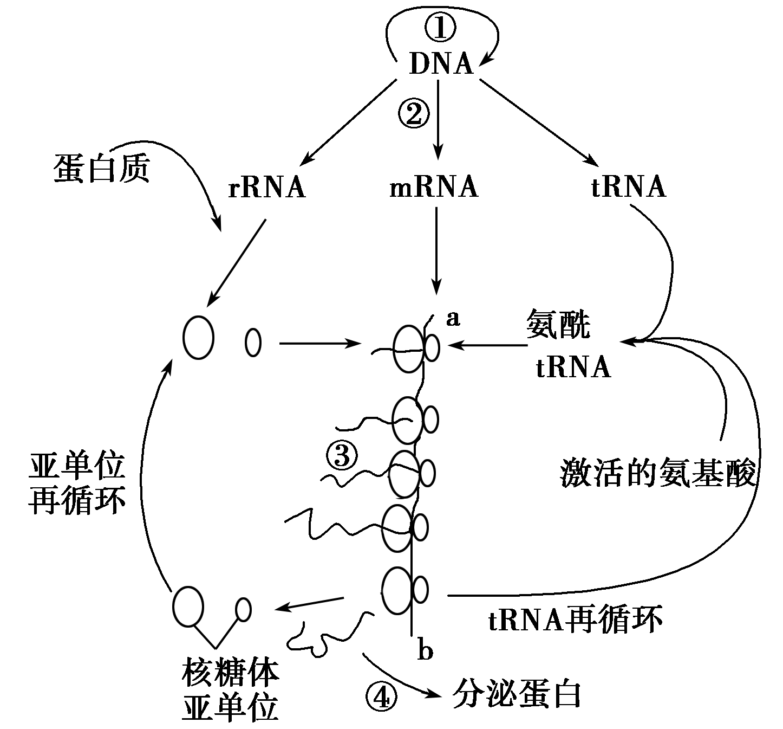
A．①过程发生在细胞分裂间期，催化②过程的酶是RNA聚合酶
B．假设a、b为mRNA的两端，核糖体在mRNA上的移动方向是a→b
C．一个mRNA上连接多个核糖体叫做多聚核糖体，在原核细胞中分离出的多聚核糖体常与DNA结合在一起，这说明原核细胞是边转录边翻译
D．假设②过程表示豌豆的红花基因(R)的转录过程，那么可在豌豆叶肉细胞中分离出与基因R相对应的mRNA
答案 D
解析 分析图示可知，①过程指DNA的复制，其在真核细胞中发生在有丝分裂间期和减数第一次分裂前的间期；②过程指转录，催化转录过程的酶是RNA聚合酶。据图观察可知：从a→b，越接近b端的核糖体上翻译的肽链越长，说明越接近b端的核糖体在mRNA上移动的距离越长，由此推出核糖体的移动方向为a→b。在原核细胞中分离的多聚核糖体常与DNA结合在一起，说明在原核细胞中边转录边翻译，转录和翻译可同时同地进行。由于基因的选择性表达，控制花色的基因在叶肉细胞中不表达。
3．人类遗传病调查中发现两个家系都有甲遗传病(基因为A、a)和乙遗传病(基因为B、b)患者，系谱图如下。若Ⅰ－3无乙病致病基因，正常人群中Aa基因型频率为10^{－4}。以下分析错误的是( )
INCLUDEPICTURE "D:\\高中生物\\第二轮复习课件\\步步高\\步步高考前3个月全套 ppt+word\\【步步高】2016高三生物考前三个月专题突破提分练(图示+技法+题型)\\669.TIF" \* MERGEFORMATINET INCLUDEPICTURE "669.TIF" \* MERGEFORMAT 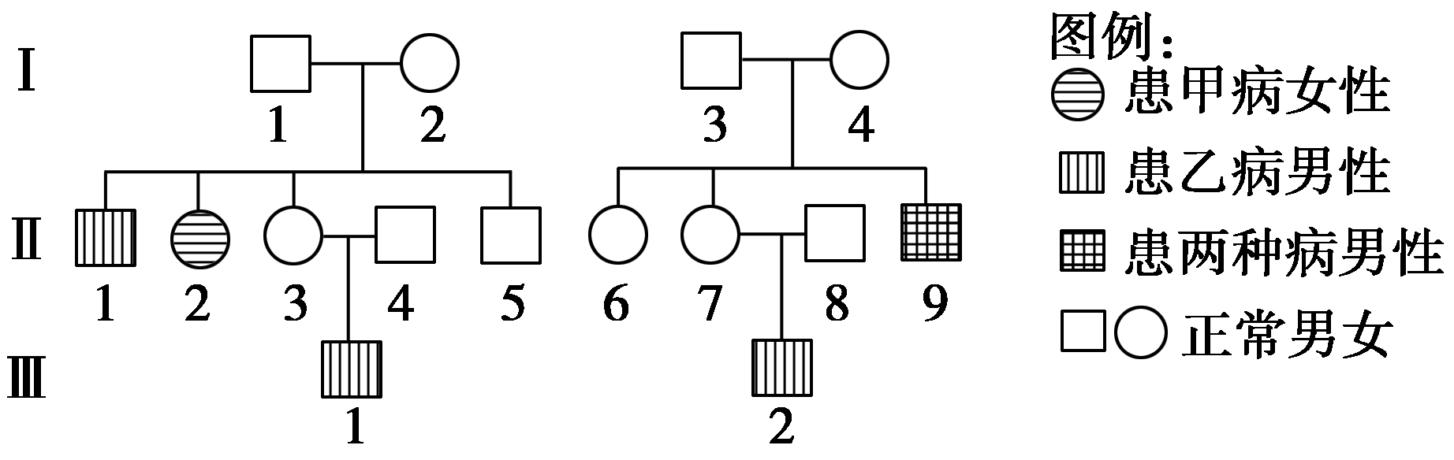
A．甲病的遗传方式为常染色体隐性遗传
B．乙病的遗传方式为伴X染色体隐性遗传
C．若Ⅱ－5与Ⅱ－6结婚，生一个同时患甲、乙两病男孩的概率为1/18
D．若Ⅱ－7与Ⅱ－8再生育一个女儿，则该女儿患甲病的概率为1/60 000
答案 C
解析 正常的Ⅰ—1和Ⅰ—2生出患甲病的Ⅱ—2可推出甲病的遗传方式为常染色体隐性遗传，A正确；正常的Ⅰ—3和Ⅰ—4生出患乙病的Ⅱ—9且Ⅰ—3不携带乙病致病基因可推出乙病的遗传方式为伴X染色体隐性遗传，B正确；Ⅱ—5个体的基因型及比例为1/3AAX^{B}Y、2/3AaX^{B}Y，Ⅱ—6个体的基因型及比例为1/6AAX^{B}X^{B}、1/6AAX^{B}X^{b}、1/3AaX^{B}X^{B}、1/3AaX^{B}X^{b}，因此生一个两病皆患男孩的概率为2/3×1/3×1/4×1/4＝1/72，C错误；Ⅱ—7个体关于甲病的基因型及比例为1/3AA、2/3Aa，因此再生育一个女儿患甲病的概率为2/3×10^{—4}×1/4＝1/60 000，D正确。
4．下图是与下丘脑有关的人体生命活动调节过程，1、2、3均为下丘脑产生的物质，甲、乙、丙表示三种腺体释放的激素。下列相关说法不正确的是( )
INCLUDEPICTURE "D:\\高中生物\\第二轮复习课件\\步步高\\步步高考前3个月全套 ppt+word\\【步步高】2016高三生物考前三个月专题突破提分练(图示+技法+题型)\\672.TIF" \* MERGEFORMATINET INCLUDEPICTURE "672.TIF" \* MERGEFORMAT 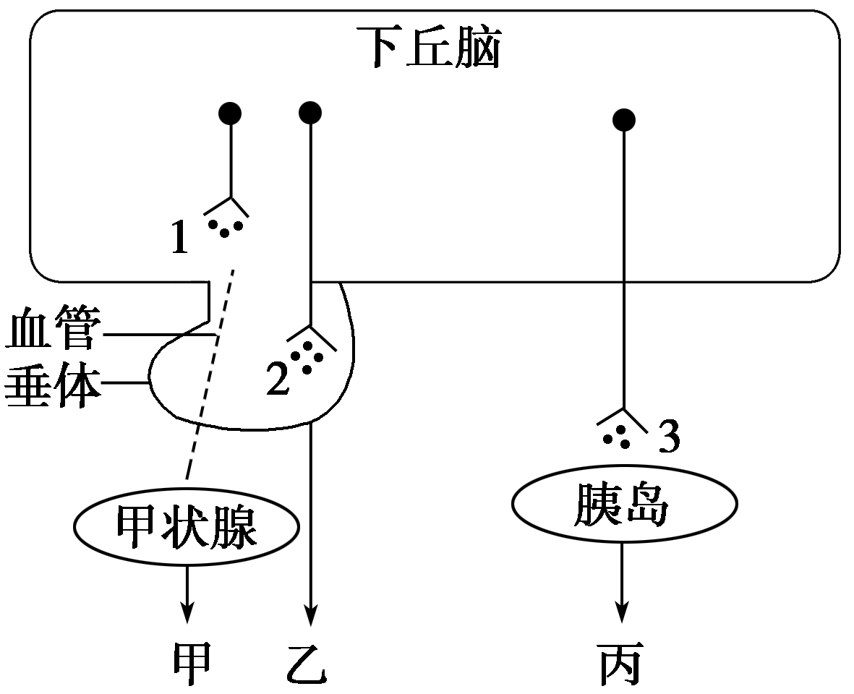
A．1为促甲状腺激素释放激素，2和乙均为抗利尿激素，3为神经递质
B．激素甲既能促进也能抑制下丘脑和垂体的某些生理过程
C．机体内激素甲和丙的分泌均存在分级调节
D．炎热环境下，人体可以通过减少甲、增多乙维持稳态
答案 C
解析 由图可知，1为促甲状腺激素释放激素(TRH)，抗利尿激素为下丘脑合成由垂体释放，2和乙均为抗利尿激素，3为神经递质，A正确；甲状腺分泌的是甲状腺激素，当甲状腺激素分泌过少时，下丘脑和垂体的分泌活动加强，产生的TRH和TSH(促甲状腺激素)增多，当甲状腺激素分泌增加时，通过反馈调节使下丘脑和垂体分泌TRH和TSH减少，B正确；胰岛A、B细胞分别产生胰岛素和胰高血糖素，它们的合成和分泌受血糖浓度以及神经调节，没有分级调节，C错误；甲状腺激素能促进新陈代谢，增加机体的产热量，因此在炎热环境，甲状腺激素分泌减少，同时抗利尿激素增多，有利于维持体内水盐平衡，减少因排汗而导致水和盐的丧失，D正确。
5．图甲是某草原生态系统的碳循环模式图，A、B、C、D表示生态系统的成分，图乙为该生态系统中的食物网。下列说法不正确的是( )
INCLUDEPICTURE "D:\\高中生物\\第二轮复习课件\\步步高\\步步高考前3个月全套 ppt+word\\【步步高】2016高三生物考前三个月专题突破提分练(图示+技法+题型)\\673.TIF" \* MERGEFORMATINET INCLUDEPICTURE "673.TIF" \* MERGEFORMAT 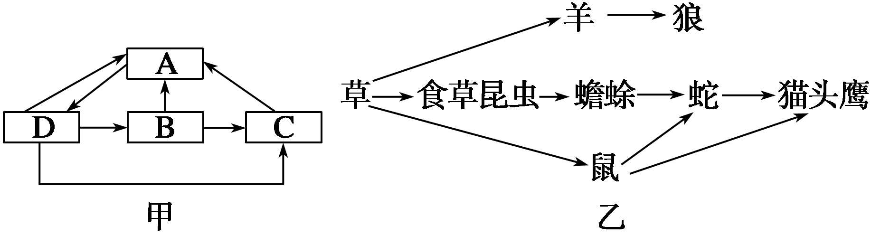
A．图乙中除草以外的生物都属于图甲中的B
B．猫头鹰捕食一条蛇，它可能获得超过20%的蛇的能量
C．图甲也可以表示生态系统各成分之间的信息传递关系
D．蛇由于某种原因灭绝，该生态系统的抵抗力稳定性将降低
答案 C
解析 甲图中A为大气中的CO₂库，D为生产者，B为消费者，C为分解者，而图乙中除草外，均为消费者，A正确；能量传递效率＝下一营养级的总能量/上一营养级的总能量，当猫头鹰捕食一条蛇时，可将该蛇体内的大部分能量吸收到体内，因此超过20%的蛇的能量被猫头鹰获得，B正确；生态系统中的信息传递可以是双向的，也可以是单向的，而且还可能来自无机环境，因此图甲不能代表各成分间的信息传递关系，C错误；生态系统的营养结构(食物链和食物网)越复杂，生态系统的抵抗力稳定性越高，因此当蛇灭绝后，导致生态系统的食物网变得简单，抵抗力稳定性将降低，D正确。
6．下图为某种树突状细胞(DC细胞)参与免疫的过程，下列相关叙述不正确的是( )
INCLUDEPICTURE "D:\\高中生物\\第二轮复习课件\\步步高\\步步高考前3个月全套 ppt+word\\【步步高】2016高三生物考前三个月专题突破提分练(图示+技法+题型)\\674.TIF" \* MERGEFORMATINET INCLUDEPICTURE "674.TIF" \* MERGEFORMAT 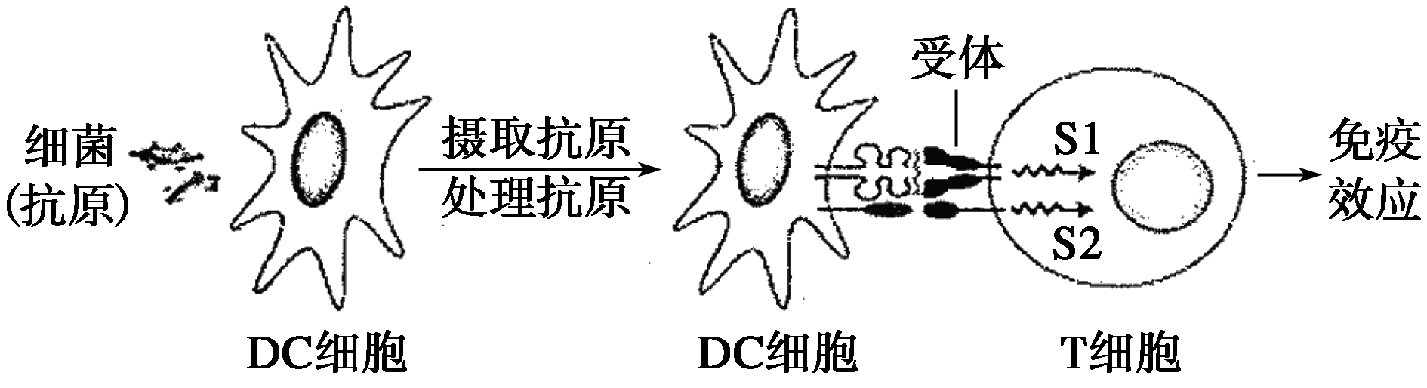
A．DC细胞摄取抗原物质属于胞吞作用，吸收Ca^{2＋}等离子属于主动运输
B．T细胞膜上的受体与DC细胞分泌的特定物质结合后，才能出现免疫效应
C．T细胞发生免疫效应时，机体内的B细胞经过一系列的增殖与分化形成浆细胞
D．获取患者的DC细胞经体外增殖再输入该患者体内，可提高清除抗原的效果
答案 C
解析 细胞对大分子物质的吸收属于胞吞作用，离子的吸收通过主动运输，A正确；从图示看T细胞膜上的受体与DC细胞分泌的特定物质结合后，出现了免疫效应，B正确；T细胞发生免疫效应变成效应T细胞，C不正确；从图示看DC细胞具有识别和呈递抗原的功能，因此获取患者的DC细胞经体外增殖再输入该患者体内，可提高清除抗原的效果，D正确。
7．为研究吲哚乙酸(IAA)与脱落酸(ABA)的运输特点，用放射性同位素¹⁴C标记IAA和ABA开展如下图所示的实验。请回答下列问题：
INCLUDEPICTURE "D:\\高中生物\\第二轮复习课件\\步步高\\步步高考前3个月全套 ppt+word\\【步步高】2016高三生物考前三个月专题突破提分练(图示+技法+题型)\\681A.tif" \* MERGEFORMATINET INCLUDEPICTURE "681A.tif" \* MERGEFORMAT 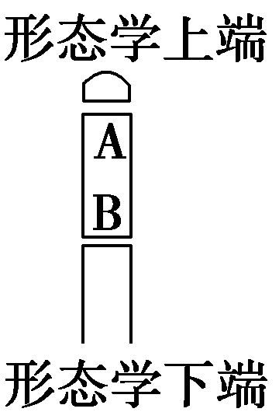
INCLUDEPICTURE "D:\\高中生物\\第二轮复习课件\\步步高\\步步高考前3个月全套 ppt+word\\【步步高】2016高三生物考前三个月专题突破提分练(图示+技法+题型)\\681.TIF" \* MERGEFORMATINET INCLUDEPICTURE "681.TIF" \* MERGEFORMAT 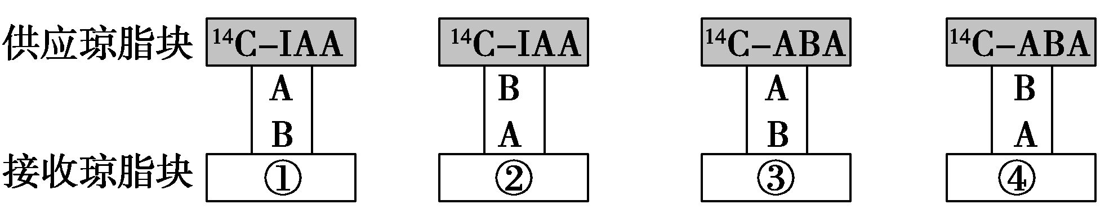
(1)若图中AB为茎尖切段，琼脂块①和②中出现较强放射性的是________(填序号)；琼脂块③和④中均出现了较强放射性，说明ABA在茎尖的运输________(填“是”或“不是”)极性运输。若先用某种抑制剂(不破坏IAA、不影响细胞呼吸)处理茎尖切段，再重复上述实验，结果琼脂块①和②中放射性强度相近，该抑制剂的作用机理可能是________________________。
(2)若图中AB为成熟茎切段，琼脂块①、②、③和④均出现较强放射性，说明IAA在成熟茎切段中的运输______(填“是”或“不是”)极性运输。
(3)适宜的激素水平是植物正常生长的保证。黄豆芽伸长胚轴的提取液，加入IAA溶液中可显著降解IAA，但提取液沸水浴处理冷却后，不再降解IAA，说明已伸长胚轴中含有____________________。研究已证实光也有降解IAA的作用。这两条IAA降解途径，对于种子破土出芽后的健壮生长________(填“有利”、“不利”或“无影响”)。
答案 (1)① 不是 抑制剂与运输IAA的载体结合 (2)不是 (3)IAA氧化(降解)酶 有利
解析 (1)吲哚乙酸(IAA)具有极性运输的特点，只能从形态学上端(A)向形态学下端(B)运输，故琼脂块①和②中应是①中出现较强的放射性。琼脂块③和④中都出现较强的放射性，说明脱落酸(ABA)在茎尖的运输不是极性运输。吲哚乙酸(IAA)的运输方式是主动运输，用抑制剂处理后①和②中放射性强度相近，说明抑制了吲哚乙酸(IAA)的主动运输，因不影响细胞呼吸，故很可能是抑制剂与运输IAA的载体结合，影响了IAA的主动运输。(2)在成熟茎切段中，吲哚乙酸(IAA)可通过韧皮部进行非极性运输。(3)分析题目信息可知，黄豆芽伸长胚轴的提取液中含有催化IAA氧化(降解)的酶。植物细胞内的IAA氧化(降解)酶和光都能降解IAA，可确保种子破土出芽后，植物体内激素含量不会过多，保持正常水平，从而保证植株正常生长。
8．刚收获的小麦种子堆放不久就萌发了。某研究小组想测量萌发的小麦种子、蚯蚓呼吸速率的差异，设计了以下的实验装置。实验中分别以20粒萌发的种子和4条蚯蚓为材料，每隔10分钟记录一次有色液滴在刻度玻璃管上的读数，结果如下表所示。请回答以下问题：
INCLUDEPICTURE "D:\\高中生物\\第二轮复习课件\\步步高\\步步高考前3个月全套 ppt+word\\【步步高】2016高三生物考前三个月专题突破提分练(图示+技法+题型)\\684.TIF" \* MERGEFORMATINET INCLUDEPICTURE "684.TIF" \* MERGEFORMAT 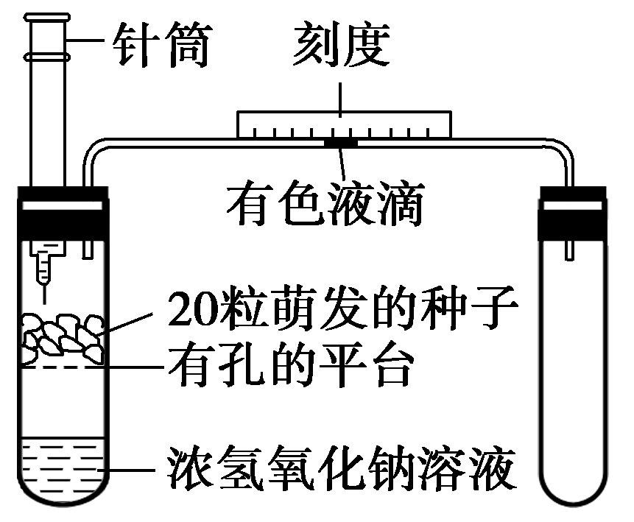
有色滴液移动的距离(mm)
生物 | 时间(分钟)
生物 | 0 | 10 | 20 | 30 | 40 | 50
萌发的种子 | 0 | 8 | 16 | 23 | 29 | 34
蚯蚓 | 0 | 4 | 8 | 11 | 13.5 | 15.5
(1)装置图中浓氢氧化钠的作用是吸收________，以蚯蚓为材料时有色液滴移动的最大速率是__________。
(2)该实验能否说明萌发的种子的呼吸速率比蚯蚓的呼吸速率大？并说明理由。
________________________________________________________________________
________________________________________________________________________。
(3)刚收获的小麦种子堆放后容易发热，其热量来源于自身细胞呼吸及其携带的微生物呼吸所释放的能量。请根据提供的实验材料和器具设计实验加以验证。
①实验原理：细胞呼吸散失的热能的相对值可用温度计测量，散热越多，温度上升得越高。
②实验材料和器具：刚收获的小麦种子，同样大小消过毒的透明保温瓶，消过毒的温度计和棉花，加热煮沸过的烧杯等用具，0.1%的高锰酸钾溶液、酒精灯等。
③实验步骤：
第一步：取三个同样大小消过毒的透明保温瓶，分别________________________。
第二步：取刚收获的小麦种子若干，均分成三份，分别做三种处理：一份____________________放入A瓶中；一份____________________浸泡一段时间后放入B瓶中；一份用清水浸泡后直接放入C瓶中。
第三步：在三个瓶中插入温度计并用棉花把瓶口塞紧，记录温度计的示数。
第四步：将三个瓶放到适宜且相同的环境中，过一段时间后____________________________________________________。
④预期实验结果并得出结论：
结果：________________________________________________________________________
________________________________________________________________________。
结论：说明小麦种子堆中的热量来自种子自身呼吸及其携带的微生物的呼吸所释放的能量。
答案 (1)二氧化碳 0.4 mm/min(不可漏写单位)
(2)不能说明；因为两者的重量及环境温度等条件不同
(3)③第一步：编号为A、B、C 第二步：煮熟后冷却至常温 用0.1%的高锰酸钾溶液 第四步：观察、记录温度计的示数 ④A瓶中温度无变化，B瓶和C瓶中的温度均升高，但C瓶中的温度升高得更多
解析 (1)浓氢氧化钠的作用是吸收二氧化碳，由表中数据可知，前20分钟释放二氧化碳速率最大，即呼吸速率最大，为0.4 mm/min。(2)因为萌发的种子和蚯蚓的重量及环境温度等条件不同，所以不能比较呼吸速率大小。(3)③实验的第一步要对保温瓶进行编号，防止混淆；设计实验时要形成对照，一是煮沸后将种子和微生物都杀死，另一个是用0.1%的高锰酸钾溶液消毒仅仅杀死微生物，第三个是不杀死微生物和种子的实验；最后观察、记录温度计的示数。④本题是验证性的实验，实验结果、结论是唯一的，A瓶中温度无变化，B和C瓶中温度均有升高，但C瓶中温度升高更多，说明小麦种子堆中的热量来自种子自身呼吸及其携带的微生物的呼吸所释放的能量。

